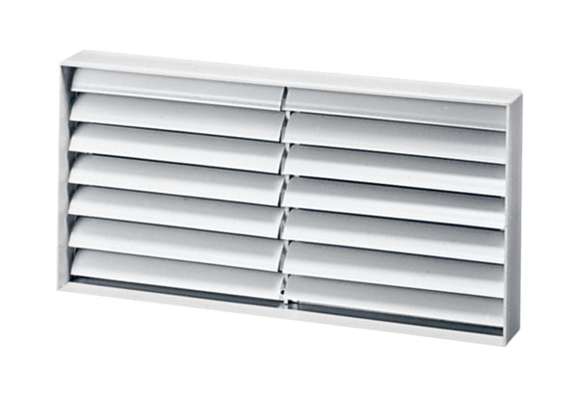Kanal-Verschlussklappe AKP 31Verpackungseinheit: 1 StückSortiment: D
Artikelnummer: 0151.0099Hersteller: MAICO

